Proyecto final materia de Redes II

Objetivos

Este caso de estudio permite a los estudiantes analizar, diseñar e implementar un diseño de red, con las habilidades adquiridas en el CCNA . Es necesario que los estudiantes apliquen los conceptos vistos en clases que permitan un funcionamiento óptimo de la red.

Escenario

Ustedes son un grupo de ingenieros que fueron contratados para realizar el cableado y puesta en marcha de esta red, la cual consta de una empresa que tiene la necesidad de comunicarse vía diferentes protocolos de ruteo.

Topología

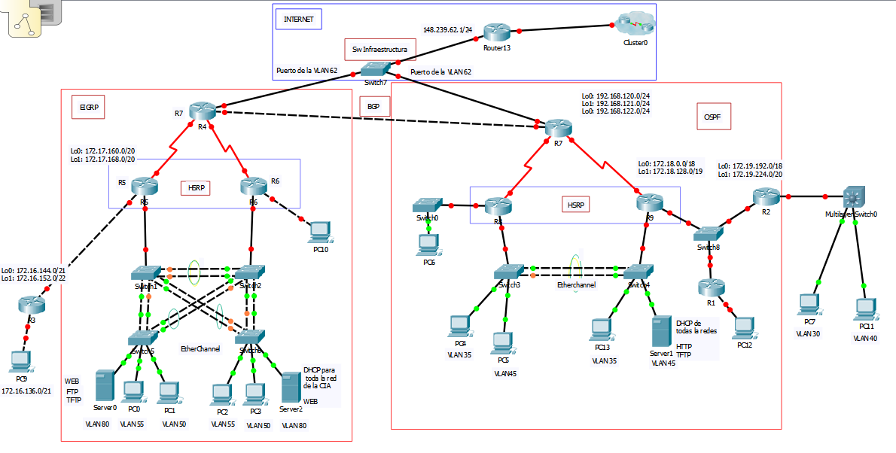

Requerimientos.

Los protocolos de ruteo a utilizar se encuentran marcados en el diagrama lógico, la interconexión de los sistemas autónomos que será a través de BGP.

Para los protocolos de ruteo OSPF y EIGRP será necesario que se cumpla con las siguientes especificaciones:

* Asigne un direccionamiento IP Privado a las zonas donde no se especifica cumpliendo con los requisitos que usted desee. Las empresas deberán ser **DUAL-STACK**
* Es necesario realizar la división de subredes de manera adecuada que permita hacer sumarizaciones y mantener con esto las tablas de ruteo óptimas y funcionales.
* Se deberá realizar una configuración básica a cada uno de los equipos(Routes y Switches) de acuerdo con las siguientes pautas generales, recuerde que este proyecto estará simulando un ambiente real por lo que es necesario que aplique políticas de administración en la empresa:
  + - Configure el nombre de host del router.
    - Cree la tabla de host para tener acceso a los dispositivos de su red. (Permiten acceder a los equipos por un nombre y no por una IP)
    - Configure una contraseña de Modo EXEC.
    - Configure un mensaje del día.
    - Configure una contraseña para las conexiones de la consola.
    - Configure una contraseña para las conexiones de VTY y conexiones vía SSH
    - Sincronice los mensajes no solicitados y el resultado de la depuración con el resultado solicitado y los indicadores para las líneas de consola y de terminal virtual.
    - Configure un tiempo de espera EXEC de 15 minutos.
    - Describa cada una de las interfaces.
    - Cree login y password por usuario de su equipo.
    - Configure todas las interfaces necesarias.
    - (Puede realizar cualquier otra configuración correcta de administración en los equipos, se tomará en cuenta para la calificación)
* Existe en el diagrama una red marcada con el servicio de asignación de direcciones dinámicas (DHCP) por lo que es necesario implementar este servicio en esa red.

# Empresa 1

* Los requerimientos para OSPF serán los siguientes:
  + Configurar el ruteador R9 con la prioridad más alta posible. Este ruteador tendrá que ser el ruteador designado.
  + Asegúrese que el ruteador R2 sea el DBR.
  + Modifique el ancho de banda de referencia a 10000 Mbps.
  + Cambie los costos de las interfaces como se indica a continuación:
    - Entre R7 y R8: costo 1542.
    - Entre R7 y R9 ancho de banda de 2048 kbps.
  + Modifique los intervalos de tiempo dado que la red es muy estable y no se necesita que se envíen tan seguido los hello.
  + Especifique sus propios ID de router seleccionados bajo alguna política administrativa.
  + Configurar **autentificación** para el protocolo de ruteo.
* Los requisitos para el protocolo de ruteo EIGRP:
  + Utilizar el número de sistema autónomo asignado.
  + Cambie anchos de banda de los enlaces seriales como se indica a continuación:
    - R5 a R7: 1024 kbps
  + Configure lo necesario para que EIGRP no utilice más del 40% del ancho de banda de una interfaz para información propia de este protocolo.
  + Modifique los intervalos de tiempo en las interfaces, para una convergencia más rápida.
  + Configurar **autentificación** para el protocolo de ruteo.
  + Las interfaces loopback de R5 tendrán que ser enviadas mediante rutas sumarizadas hacia OSPF.

# Empresa 1 y Empresa 2

Configurar HSRP:

* + Configurar HSRP y que los routers queden de la siguiente manera:
    - R5 o R8: debe ser el router preferido
    - R6 o R9: debe ser el router de backup
  + Si el router R5 o R8 caen y entran en función el router R6 o R9 debe de garantizar que cuando R5 o R8 estén activos de nuevo vuelvan a tomar su rol.
  + Verifica y captura los resultados de los comandos Show que te ayuden a comprobar que obtuviste los resultados solicitados con las configuraciones anteriores.

**Requisitos para los Switch, Requisitos de Seguridad y Servidores Para ambas Empresas**

* Configurar a los switches una configuración básica, asignando una dirección IP de la VLAN de administración, aplicando las mismas políticas de administración.
* Configurar las VLANs cumpliendo con los requisitos que se especifican en el diagrama, para los puertos que no se están utilizando en la topología será necesario asignarlos a una de las VLANs que no son de administración, así como deshabilitarlos administrativamente.
* Configurar Seguridad en los puertos garantizando que solo se acepten 2 MAC por puerto a excepción del puerto que tiene el servidor que solo aceptara 1 MAC configurándola de manera estática en el puerto del Switch.
* Configurar LACP entre los Switch para conseguir más ancho de banda. (Etherchannel)
* Se cuenta con un servidor Web y TFTP con los siguientes requerimientos:
  + Instalación y configuración del servidor Web y del servidor TFTP (Pueden ser la misma máquina).
  + Creación de una sencilla página Web para cada servidor.
  + Copiar las configuraciones de los equipos al servidor TFTP, esto para mantener una mayor seguridad en el respaldo de la información.
* Estos servidores podrán ser vistos desde cualquiera de los sistemas autónomos y desde internet.

Aplicar las siguientes políticas de acceso (listas de control de acceso):

Los miembros de la VLAN 40 son los administradores de la red, ellos solo podrán acceder a los equipos vía SSH. (Todos ustedes pertenecen a esa VLAN)

* En la empresa OSPF
  + La Vlan 50 es la vlan para los empleados de la empresa EIGRP, pero están físicamente ubicados en la empresa de OSPF por la fusión entre ellas. Vlan 50 solo tendrán acceso a las primeras 15 direcciones de la vlan y al servidor HTTP y TFTP de la vlan 45, pero no deben ver ningún otro recurso de red de la empresa de EIGRP, pero si deben tener internet y acceso a su propia empresa.
* En la empresa EIGRP
  + La Vlan 35 es la vlan para los empleados de la empresa de EIGRP que trabajan también para la empresa OSPF, estos podrá tener comunicación con la red 172.16.x.x y las primeras 7 direcciones de la vlan 80 en el puerto 80, 20 -22, pero no deben ver ningún otro recurso de red de la empresa OSPF, pero si deben tener internet y acceso a su empresa.
  + La Pc10 solo puede acceder a la VLAN 50 y al servicio Web del servidor HTTP
* Otra política a considerar en las dos empresas es la seguridad en los puertos de los switches, donde se establece que solo las PCs que se encuentran conectadas a dicho puerto tenga acceso al switch, si alguna otra PC se conecta se deberá dar de baja el puerto de manera automática.
* Configurar las políticas de seguridad para evitar ataques de VTP, DTP, CDP, DHCP, así como cualquier política de seguridad.
* Al tener asignado un direccionamiento privado en los sistemas autónomos, las empresas se ve en la necesidad de traducir dichas direcciones en direcciones públicas, para realizar esta tarea es necesario contactarse a un puerto de la VLAN 62 del switch de infraestructura (Switch del rack 2 que se encuentra en la parte superior), utilizando las direcciones IP que se especifican en el diagrama, el otro extremo de ese switch se encuentra conectado a un router con la IP 148.239.62.1 en el edificio de CIT.

Documentación a entregar para la entrega final.

* Diagrama lógico de la topología, donde se identifiquen las conexiones físicas realizadas especificando cada uno de los puertos utilizados.
* Diagrama que muestre el direccionamiento aplicado a los equipos de red y PCs. ( A excepción de la red que está marcada con DHCP)
* Tabla de direccionamiento donde se plasme que ID de red se encuentran asignados y cuáles están disponibles. (Administración de las direcciones IP, aplicar políticas para esta asignación)
* Tabla de asignación de direcciones IP a cada uno de los dispositivos.
* Tabla de asignación de password de los equipos, así como para cada uno de los integrantes.

NOTA: Es necesario realizar los scripts para la realización de las configuraciones según donde aplique.

Capturas a entregar:

**Entrega de la explicación y código de sus scripts de configuración para la automatización de redes.**

Se deberá mostrar la información organizada de las siguientes capturas de los routers:

* show running-config
* show cdp neighbors
* show ip route
* show ip protocol
* show ip interface brief
* show ip eigrp neighbors (Ruteadores donde aplique)
* show ip eigrp topology (Ruteadores donde aplique)
* show ip ospf neighbors (Ruteadores donde aplique)
* show ip ospf topology (Ruteadores donde aplique)
* show ip nat translation (Ruteadores donde aplique)
* shows Access-list (Ruteadores donde aplique)
* show ip dhcp binding (Ruteadores donde aplique)
* show standby (Donde sea necesario)

Se deberá mostrar la información organizada de las siguientes capturas de los switches:

* show running-config
* show vlan
* show interface trunk
* show spanning-tree
* show etherchannel summary (Donde se necesario)